LA INICIATIVA EMPRENDEDORA
1.- Busca en Internet el perfil del emprendedor en España.
Edad: entre 35 y 44 años.
Sexo: 60% hombres, 40% mujeres
Formación: Estudios superiores o de post-grado
2.- Revista emprendedores: 10 casos de emprendedores sociales. Valora la diferencia con el emprendedor empresario.
- Agustín Vitorica – GAWA Capital – consultoría de inversiones de impacto social.
- Alfonso Escriche – CerQana – App para fomentar la autonomía y inclusión de personas mayores
- Antonio Espinosa – AUARA – Empresa de agua embotellada cuyos beneficios son destinados a resolver el problema del agua en países en vías de desarrollo.
- Cristina Balbas – Escuelab – proyecto que pretende democratizar el acceso a una educación científica práctica e interactiva y fomentar la vocación investigadora entre los más pequeños de una forma divertida y sobre todo didáctica
- DIANA ARIAS – DECEDARIO – juego de mesa terapéutico que se utiliza para la estimulación cognitiva de personas con diversidad funcional.
- GLORIA GUBIANAS - Sheedo - papel plantable que tiene por objetivo darle una segunda vida al papel y convertirlo en papel de usar y plantar en vez de usar y tirar.
- LAURA FERNÁNDEZ – AllWomen - campus formativo del mundo en Inteligencia Artificial y especialización tecnológica solo para mujeres.
- PABLO SANTAEUFEMIA - Bridge for Billions - plataforma de incubación online en la que ayuda a nuevos emprendedores a impulsar sus proyectos.
- PAULA BAÑUELOS – BraveUp - una aplicación web y móvil innovadora que mejora la comunicación entre el colegio y su comunidad escolar, con el objetivo de impulsar una convivencia sana y la participación e inclusión de todos los actores de la educación.
- ROSER BALLESTEROS - VoxPrima - herramienta pionera con la que los niños puedan aprendan a leer y escribir a través del dibujo
El emprendedor social busca, a través de su idea o proyecto, generar una solución que repercuta en el bienestar colectivo, mientras que el emprendedor empresario, busca una oportunidad, persigue algo que tenga como fin último la utilidad individual.
3.- Autoevaluación del emprendedor on line Confebask. Informe de los resultados.
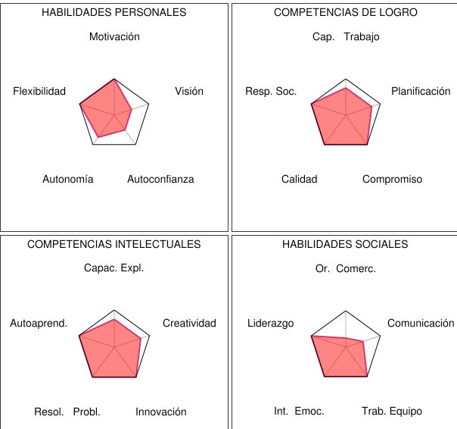
¡ENHORABUENA¡
Tienes un gran potencial para crear tu proyecto empresarial. Las respuestas al test muestran que posees unas competencias y capacidades muy próximas al perfil característico de la persona que desea crear un negocio.

4.- Presentación: después de conocer las características que debe tener un emprendedor, de realizar nuestra autoevaluación, nos corresponde ahora presentarnos al resto de la clase.
Vamos a suponer un mercado de emprendedores donde van a ir a vender sus ideas de negocios. Previamente, van a intentar destacar sus virtudes y habilidades emprendedoras para influir en los posibles inversores.
Tienes un minuto para presentarte pudiendo utilizar todos lo recursos que consideres oportunos.
5.- Busca la biografía de un emprendedor que te haya llamado la atención e intenta describir la idea de negocio o producto que lo hizo famoso/a.
Con solo 24 años, a Gloria Gubianas se la considera un referente juvenil de la moda sostenible en España por demostrar que se puede crear una marca de moda sin dañar el medio ambiente y respetando los derechos humanos. Las mochilas y complementos de Hemper están hechos a mano en Nepal con cáñamo, una de las telas más respetuosas con el medio ambiente, y empoderan familias y comunidades en riesgo de exclusión social mediante la creación de empleo.
De adolescente, Gloria Gubianas mostró interés en proyectos de impacto social y medioambiental, creó en su colegio -el Colegio Montserrat de Barcelona-un proyecto que medía el gasto de agua que se efectuaba al ducharse, y dedicó tiempo a causas sociales, haciendo voluntariado en Nepal. Esas ganas de emprender y ser un agente de cambio le llevaron a realizar en el laboratorio de aprendizaje TEAMLABS, LEINN, un grado que te lanza al mundo real desde el primer día, los “no estudiantes” pasan a ser emprendedores, crean una empresa propia real en equipo con la que deben facturar y hacer múltiples proyectos de impacto por todo el mundo (Europa, EEUU, Asia). Sin clases, ni aulas, ni profesores. En LEINN, Gloria puso en marcha junto a otros compañeros Hemper.

6.- Entrevista a un emprendedor que conozcas e intenta averiguar:
- Aisha Flordelis, Quiromasajista y osteopata.
- Los motivos que le llevaron a crear la empresa
Se sintió interesada por las terapias naturales y quería probar si podía probar si un negocio así le funcionaría, y la motivación para hacerlo en solitario fue el poder autogestionar su tiempo y su trabajo.
- Cómo le surgió la idea
Después de dejar un trabajo en el que no se sentía realizada, decidió hacer un pequeño curso de masaje, y fue cuando descubrió lo apasionante que es para ella conocer en profundidad el cuerpo humano.
- Cómo fueron los comienzos
Al principio se sentía muy insegura por si el negocio fracasaba, porque es un campo en el que darse a conocer solo es posible con el boca a boca y ella contaba con muy poca experiencia al respecto.
- Qué riesgos asumió para ser emprendedora
Dejar el trabajo estable que tenía, renunciando a su fuente de ingresos, ya que al principio solo le daba para pagar los gastos.
- Si tenía formación de cómo se gestiona una empresa
Ninguna, salvo ver los negocios de sus profesores y compañeros. Dejó todo el tema de contabilidad y gestión en manos de una asesoría.
- Que habilidades considera que debe tener una emprendedora
Ilusión, sensatez y habilidades sociales.
- Cualquier otra pregunta que consideres interesante.
- Tienes la convicción de que lo que estas haciendo es lo correcto, o tienes dudas al respecto?
Es una cuestión de principios. Es inevitable el plantearse si lo que está haciendo va por el buen camino, o si se está equivocando al llevar a cabo este proyecto, pues el depender de unos ingresos que son fluctuantes puede dar un poco de vértigo, pero si una persona tiene claros sus principios y prioridades, casi siempre sale como esperas que salga.

7.- Comentar el artículo sobre los jóvenes y el autoempleo.
FECHA DE ENTREGA 11 DE OCTUBRE

